Autopsia de uma Igreja Morta. 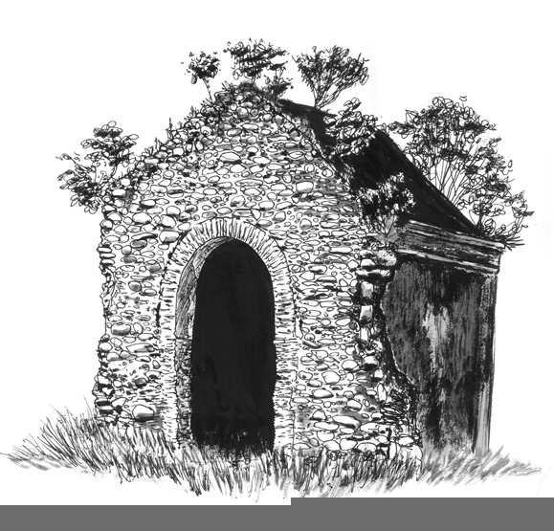

Como consultor de Igrejas Thom Rainer diagnosticou uma congregação que em 1975 tinha 750 membros e em 2003, se encontrava agora com 83 membros.
Seu diagnostico, foi que em 5 anos a igreja fecharia suas portas. Na verdade ele errou no tempo determinado, pois a igreja acabou morrendo em 10 anos. Mas os sinais detectados por ele estavam todos corretos.

11 Lições aprendidas.

1. A Igreja recusou se parecer com a comunidade.

A Comunidade começou uma transição de classe socioeconómica média para classe baixa 30 anos atrás e a Igreja não se interessou em alcançar os novos residentes. A congregação tornou-se uma ilha de pessoas de classe média em um mar de moradores de classe baixa.
2. A Igreja não tinha um ministério focado na comunidade.
Esta parte da autopsia parece obvio. Mas para estar seguro de sua declaração, registou a declaração de um membro da igreja, que disse: “não se lembrar de qualquer tentativa feita pela igreja em conquistar a nova comunidade”.

3. Os membros se tornaram mais focados em memoriais.

Memoriais são bons e tem sua grande importância na Igreja, mas os membros tornaram-se obcecados por memoriais tais como cadeiras, bancos, púlpitos, paredes, salas, fachada, placas, etc. Mais e mais ênfases eram dadas no passado.
4. A percentagem do orçamento para as necessidades dos membros manteve-se aumentando.

Por ocasião da morte da igreja este percentual estava em 98%

5. Não havia ênfase no evangelismo

Quando a Igreja perde sua paixão em alcançar os perdidos, a congregação começa a morrer.

6. Os Membros tinham mais e mais argumentos sobre o que eles queriam

Enquanto a igreja continuava declinando em direção a morte, o foco interno dos membros tornou-se (cáusticos) sarcásticos. Os argumentos eram mais frequentes; as comissões tornaram-se mais amargas.

7. Com poucas exceções, O pastorado foi perdendo seu espaço e diminuía seu tempo de ministério.

A Igreja teve sete pastores nos últimos 10 anos e os 3 últimos pastores eram bivocacionais. Todos os 7 pastores deixaram a igreja muito desencorajados.
8. A Igreja raramente orava juntos
Nos últimos 8 anos, o único momento de oração corporativa era um período de três minutos nos cultos de Domingo. As orações eram sempre limitadas a membros, seus familiares, e suas necessidades físicas.
9. A Igreja não sabia claramente a razão de sua existência.

Não possuía visão, Missão, e propósito.

10. Os membros idolatravam uma outra era.

Nos últimos seis anos, todos os membros ativos, eram maiores de 67 anos. Todos ele relembravam saudosamente a ponto de idolatrarem os anos setentas. Na verdade viram seu futuro retornar ao passado
11. A estrutura física da igreja se deteriorava a cada ano.
Não era um problema financeiro, Na verdade os membros falharam em ver a deterioração continua do prédio, simplesmente declararam que não se preocupavam com a aparência externa.
Embora esta história não seja nada encorajadora, nós devemos aprender de tal exemplo. Tais como mais de 100.000 igrejas da América que podem estarem morrendo, o tempo delas é curto, talvez menos de 10 anos.
by Thom Rainer
Traduzido e adaptado por Otoniel de Lima Ferreira, Dmin.
Professor de Crescimento de Igreja – Salt – Iaene.

